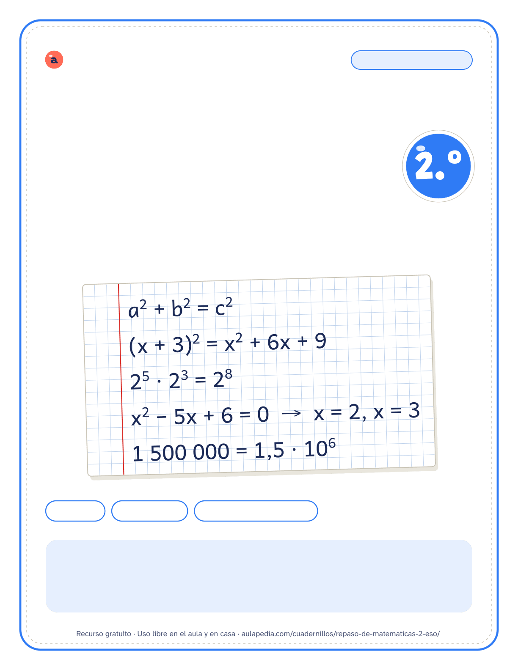

aulapedia.com | Cuadernillo para imprimir
CUADERNILLO DE REPASO · MATEMÁTICAS
Repaso de Matemáticas
2.º de ESO · Para el verano y los repasos de evaluación

14 fichas | 98 ejercicios | Soluciones paso a paso
Este cuadernillo es de: _____________________________________________
Curso: _____________________ Fecha en que lo empiezo: _____________

Cómo usar este cuadernillo
Cuadernillo de repaso de Matemáticas de 2.º de ESO · Para el alumnado y las familias
Qué trae
Repasa el álgebra que se estrena en 2.º de ESO (valor numérico, polinomios e identidades notables, ecuaciones con denominadores, ecuaciones de segundo grado y sistemas de dos ecuaciones), que empieza por las ecuaciones con paréntesis de 1.º, sin dejar atrás los números: operaciones combinadas, potencias y notación científica, la proporcionalidad directa e inversa y el teorema de Pitágoras. Va en cinco bloques: «Números y potencias», «Proporcionalidad», «Expresiones algebraicas», «Ecuaciones y sistemas» y «Geometría», con 14 fichas y 98 ejercicios. Dentro de cada bloque, las fichas van de la más sencilla a la más larga.
No están las funciones lineales, el área y el volumen de los cuerpos ni la probabilidad, que la secuencia del Ministerio también pone en 2.º: Aulapedia todavía no tiene fichas de esos temas para la ESO.
Cómo usarlo en 2.º de ESO
Las ecuaciones son el centro de 2.º y de 3.º, así que merece la pena darles más sesiones que al resto. Comprueba cada solución sustituyéndola en la ecuación: así sabes si vas bien antes de mirar el solucionario. La ficha de polinomios y la de identidades notables preparan las ecuaciones de segundo grado; en los sistemas, elige el método que te resulte más cómodo y piensa por qué. Si es para la recuperación, empieza por los bloques que peor salieron en el examen.
Cómo corregir
Cada solución recuerda su ejercicio (los problemas largos, por el principio) y lleva los pasos, no solo el resultado. Al corregir, compara paso a paso: si el resultado no coincide, busca el primer paso distinto, que es donde está el error, y rehaz desde ahí. Un error de signo o de unidades no es lo mismo que no saber el método: anótalo al lado para repasarlo.
Para imprimir
Cada ficha empieza en una página nueva, así que puedes imprimir el cuadernillo entero o solo las páginas que necesites: el índice dice dónde empieza cada una y los números coinciden con los del visor de PDF. Está pensado para fotocopiar en blanco y negro.
Puedes imprimirlo y fotocopiarlo para tu clase, tu centro o tu casa. Si quieres compartirlo, comparte el enlace de la página y no el archivo: así llega siempre la versión corregida.

Índice
Cuadernillo de repaso de Matemáticas de 2.º de ESO
Página Solución
• Cómo usar este cuadernillo 2
• Números y potencias 4
1 Enteros: operaciones combinadas . . . . . . . . . . . . . . . . . . . . . . . . . . . . . . . . . . . . . . . . . . . . . . . . . . . . . . . . . . . . . . . . . . . 4 21
2 Fracciones: operaciones combinadas . . . . . . . . . . . . . . . . . . . . . . . . . . . . . . . . . . . . . . . . . . . . . . . . . . . . . . . . . . . . . . . 5 22
3 Propiedades de las potencias . . . . . . . . . . . . . . . . . . . . . . . . . . . . . . . . . . . . . . . . . . . . . . . . . . . . . . . . . . . . . . . . . . . . . . . . 6 23
4 Notación científica . . . . . . . . . . . . . . . . . . . . . . . . . . . . . . . . . . . . . . . . . . . . . . . . . . . . . . . . . . . . . . . . . . . . . . . . . . . . . . . . . . . . . 7 25
• Proporcionalidad 8
5 Regla de tres directa e inversa . . . . . . . . . . . . . . . . . . . . . . . . . . . . . . . . . . . . . . . . . . . . . . . . . . . . . . . . . . . . . . . . . . . . . . . 8 26
• Expresiones algebraicas 9
6 Valor numérico de un polinomio . . . . . . . . . . . . . . . . . . . . . . . . . . . . . . . . . . . . . . . . . . . . . . . . . . . . . . . . . . . . . . . . . . . . . 9 27
7 Polinomios: sumar, restar y multiplicar . . . . . . . . . . . . . . . . . . . . . . . . . . . . . . . . . . . . . . . . . . . . . . . . . . . . . . . . . . . . 10 28
8 Identidades notables . . . . . . . . . . . . . . . . . . . . . . . . . . . . . . . . . . . . . . . . . . . . . . . . . . . . . . . . . . . . . . . . . . . . . . . . . . . . . . . . . 11 29
• Ecuaciones y sistemas 12
9 Ecuaciones con paréntesis . . . . . . . . . . . . . . . . . . . . . . . . . . . . . . . . . . . . . . . . . . . . . . . . . . . . . . . . . . . . . . . . . . . . . . . . . . 12 31
10 Ecuaciones con denominadores . . . . . . . . . . . . . . . . . . . . . . . . . . . . . . . . . . . . . . . . . . . . . . . . . . . . . . . . . . . . . . . . . . . . 13 32
11 Segundo grado: incompletas . . . . . . . . . . . . . . . . . . . . . . . . . . . . . . . . . . . . . . . . . . . . . . . . . . . . . . . . . . . . . . . . . . . . . . . . 15 34
12 Segundo grado: con la fórmula . . . . . . . . . . . . . . . . . . . . . . . . . . . . . . . . . . . . . . . . . . . . . . . . . . . . . . . . . . . . . . . . . . . . . 16 35
13 Sistemas de ecuaciones . . . . . . . . . . . . . . . . . . . . . . . . . . . . . . . . . . . . . . . . . . . . . . . . . . . . . . . . . . . . . . . . . . . . . . . . . . . . . 17 36
• Geometría 18
14 Teorema de Pitágoras . . . . . . . . . . . . . . . . . . . . . . . . . . . . . . . . . . . . . . . . . . . . . . . . . . . . . . . . . . . . . . . . . . . . . . . . . . . . . . . 18 38
• Solucionario 20
Nombre: __________________________________________________ Fecha: _____________________
Enteros: operaciones combinadas
1. Calcula respetando la jerarquía de operaciones y la regla de los signos.

  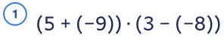
  

   | (−7 + (−6)) · (−2 − 4)
   | 3 · (−6) − (−2) · (−4)

  
  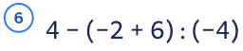

  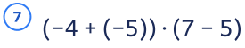
  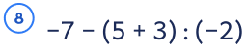
Nombre: __________________________________________________ Fecha: _____________________
Fracciones: operaciones combinadas
1. Calcula respetando la jerarquía de operaciones y simplifica el resultado.

  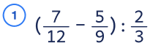
  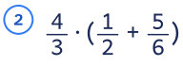

  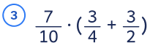
  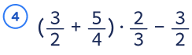

  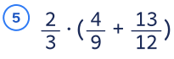
  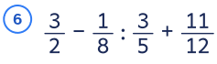

  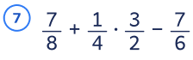
  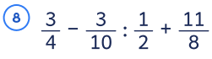
Nombre: __________________________________________________ Fecha: _____________________
Propiedades de las potencias
1. Simplifica aplicando las propiedades de las potencias.

  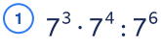
  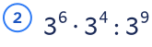

  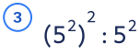
  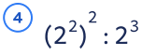

  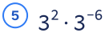
  

  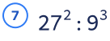
  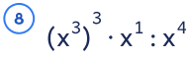
Nombre: __________________________________________________ Fecha: _____________________
Notación científica
1. Resuelve cada ejercicio.

  1. Pasa a notación científica.
  580 000
  2. Pasa a notación científica.
  900 000 000

  3. Escribe en forma decimal.
  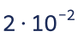
  4. Escribe en forma decimal.
  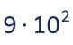

  5. Opera en notación científica.
  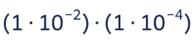
  6. Opera en notación científica.
  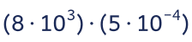

  7. ¿Cuántas cifras significativas tiene?
  107,1
  8. ¿Cuántas cifras significativas tiene?
  709,70
Nombre: __________________________________________________ Fecha: _____________________
Regla de tres directa e inversa
1. Decide si la proporcionalidad es directa o inversa y resuelve.

  1. Para pintar 50 metros cuadrados de pared
  hacen falta 6,25 L de pintura. ¿Cuántos
  litros hacen falta para 40 metros
  cuadrados?
  2. A 90 km/h, un autobús tarda 8 horas en
  hacer un viaje. ¿Cuánto tardaría a 50
  km/h?

  3. Un coche gasta 29,25 L de gasolina en 450
  km. Si consume siempre lo mismo, ¿cuántos
  litros gasta en 500 km?
  4. En una granja, el alimento guardado
  alcanza para 40 gallinas durante 15 días.
  ¿Para cuántos días alcanzaría si hubiera 25 gallinas?

  5. Un grifo abierto siempre igual vierte 101,5
  L de agua en 7 minutos. ¿Cuántos litros
  vierte en 10 minutos?
  6. Al repartir una caja de canicas entre 7
  niños, a cada uno le tocan 35. ¿Cuántas le
  tocarían a cada uno si fueran 5 niños?
Nombre: __________________________________________________ Fecha: _____________________
Valor numérico de un polinomio
1. Calcula el valor numérico del polinomio.

  
  

  
  

  
  
Nombre: __________________________________________________ Fecha: _____________________
Polinomios: sumar, restar y multiplicar
1. Haz las operaciones con polinomios y simplifica.

  1. Resta los polinomios.
  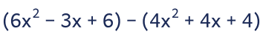
  2. Resta los polinomios.
  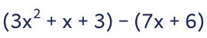

  3. Suma los polinomios.
  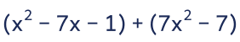
  4. Multiplica los polinomios.
  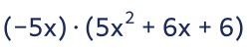

  5. Multiplica los polinomios.
  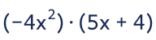
  6. Multiplica los polinomios.
  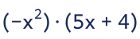
Nombre: __________________________________________________ Fecha: _____________________
Identidades notables
1. Desarrolla cada identidad notable.

  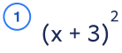
  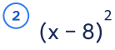

  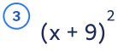
  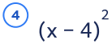

  
  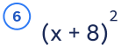

  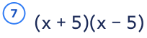
  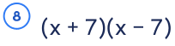
Nombre: __________________________________________________ Fecha: _____________________
Ecuaciones con paréntesis
1. Quita los paréntesis, resuelve y comprueba la solución.

  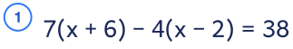
  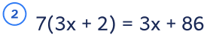

  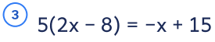
  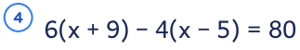

  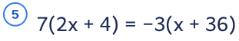
  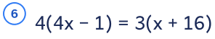
Nombre: __________________________________________________ Fecha: _____________________
Ecuaciones con denominadores
1. Quita los denominadores con el m.c.m., resuelve y comprueba la solución.

  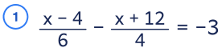
  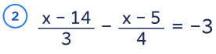

  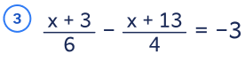
  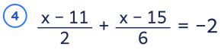
Nombre: __________________________________________________ Fecha: _____________________
Ecuaciones con denominadores

  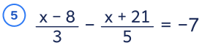
  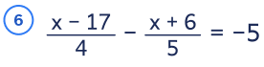

  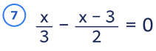
  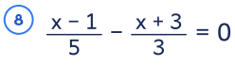
Nombre: __________________________________________________ Fecha: _____________________
Segundo grado: incompletas
1. Resuelve estas ecuaciones incompletas sin usar la fórmula: saca factor común o despeja x².

  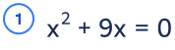
  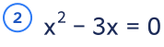

  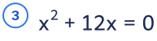
  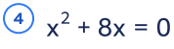

  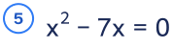
  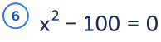

  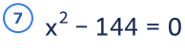
  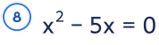
Nombre: __________________________________________________ Fecha: _____________________
Segundo grado: con la fórmula
1. Resuelve con la fórmula general. Calcula antes el discriminante para saber cuántas soluciones hay.

  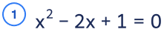
  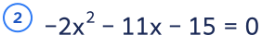

  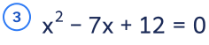
  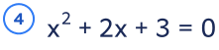

  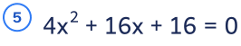
  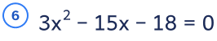
Nombre: __________________________________________________ Fecha: _____________________
Sistemas de ecuaciones
1. Resuelve los sistemas por el método que te parezca más cómodo y comprueba la solución.

  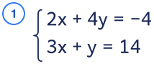
  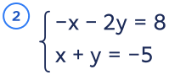

  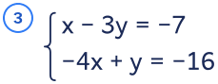
  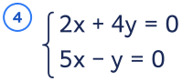
Nombre: __________________________________________________ Fecha: _____________________
Teorema de Pitágoras
1. Resuelve con el teorema de Pitágoras. Si la raíz no es exacta, redondea a dos decimales.

1. Calcula la hipotenusa.  Los catetos miden 8 cm y 15 cm. | 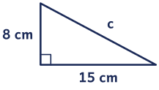

2. Calcula la hipotenusa.  Los catetos miden 40 m y 75 m. | 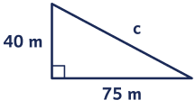

3. Calcula el cateto que falta.  La hipotenusa mide 26 cm y un cateto, 24 cm. | 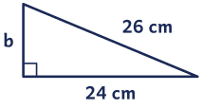

4. Calcula el cateto que falta.  La hipotenusa mide 25 mm y un cateto, 7 mm. | 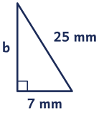

Nombre: __________________________________________________ Fecha: _____________________
Teorema de Pitágoras

5. ¿Es un triángulo rectángulo? Compruébalo.
Un triángulo tiene lados de 18 cm, 15 cm y 8 cm.

6. ¿Es un triángulo rectángulo? Compruébalo.
Un triángulo tiene lados de 4 m, 3 m y 5 m.

7. Un parque rectangular mide 40 m de largo y 30 m de ancho. ¿Cuánto mide un camino que lo cruza en diagonal, de una esquina a la opuesta? | 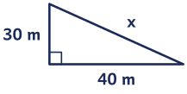

8. La pantalla de un televisor mide 60 cm de ancho y 45 cm de alto. ¿Cuánto mide su diagonal? | 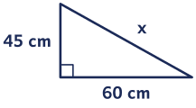

Solucionario
Cuadernillo de repaso de Matemáticas de 2.º de ESO

Desde aquí hasta el final están las respuestas de todas las fichas, en el mismo orden en que aparecen en el cuadernillo. En el índice, la columna «Solución» dice en qué página está la de cada una.
Si vas a entregar el cuadernillo al alumnado, imprime solo de la página 1 a la 19: estas hojas son para quien corrige.
Cada solución trae los pasos, no solo el resultado. Si se llega al mismo resultado por otro camino correcto, también vale: lo que cuenta es el razonamiento.

Enteros: operaciones combinadas · Soluciones

 | 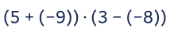 | La división: 4 : (−4) = −1 (signos distintos: −).
Dentro de los paréntesis: 5 + (−9) = −4; 3 − (−8) = 11. | 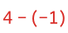
−4 · 11 | La resta: 4 − (−1) = 5.
La multiplicación: −4 · 11 = −44 (signos distintos: −). Solución: 5
 | Solución: −44  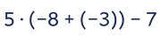 |  | 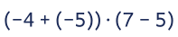  Dentro de los paréntesis: −4 + (−5) = −9; 7 − 5 = 2.
Dentro del paréntesis: −8 + (−3) = −11. −9 · 2
−55 − 7  La resta: −55 − 7 = −62. |  | 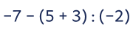
Solución: −62 | Dentro del paréntesis: 5 + 3 = 8.
−7 − 8 : (−2)
3. (−7 + (−6)) · (−2 − 4) | La división: 8 : (−2) = −4 (signos distintos: −).
Dentro de los paréntesis: −7 + (−6) = −13; −2 − 4 = −6. | −7 − (−4)
−13 · (−6) | La resta: −7 − (−4) = −3.
La multiplicación: −13 · (−6) = 78 (signos iguales: +). Solución: −3
Solución: 78
4. 3 · (−6) − (−2) · (−4)
Las multiplicaciones: 3 · (−6) = −18 (signos distintos:
−); −2 · (−4) = 8 (signos iguales: +).
−18 − 8
La resta: −18 − 8 = −26.
Solución: −26

Dentro del paréntesis: 3 − (−2) = 5.
5 · (−7) + (−4)
La multiplicación: 5 · (−7) = −35 (signos distintos: −).
−35 + (−4)
La suma: −35 + (−4) = −39.
Solución: −39

Dentro del paréntesis: −2 + 6 = 4.
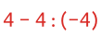

Fracciones: operaciones combinadas · Soluciones
Dentro del paréntesis: 7/12 − 5/9 = 21/36 − 20/36 Dentro del paréntesis: 4/9 + 13/12 = 16/36 + 39/36
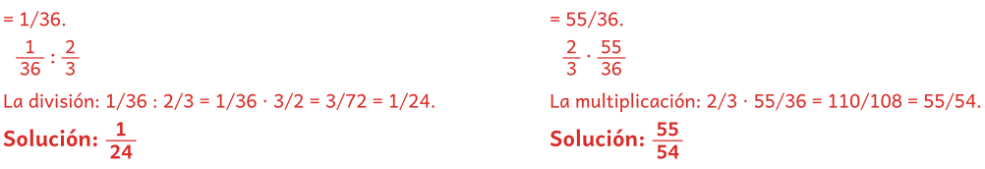
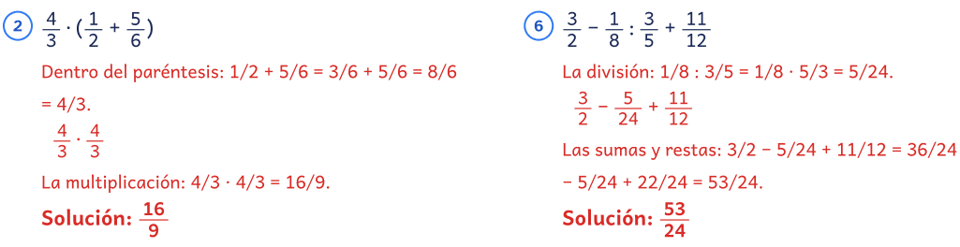
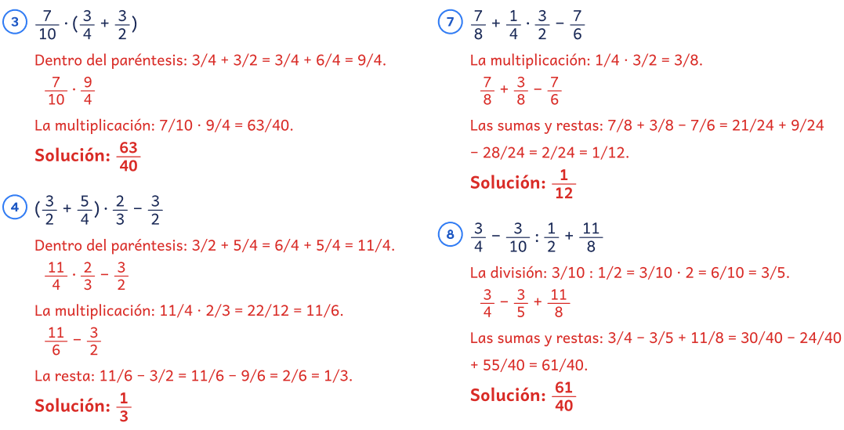

Propiedades de las potencias · Soluciones
Producto de potencias de la misma base: se suman los Producto de potencias de la misma base: se suman los
exponentes. Cociente de potencias de la misma base: exponentes.
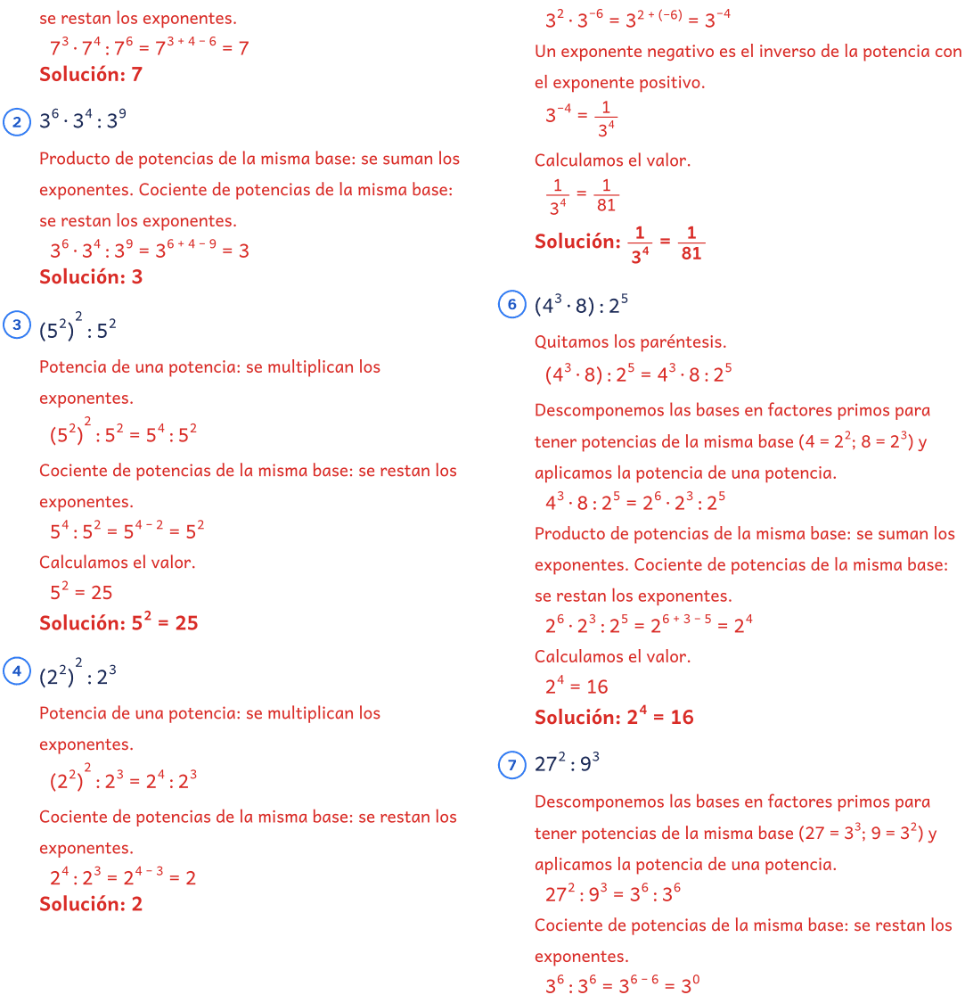

Propiedades de las potencias · Soluciones
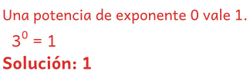
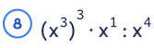
Potencia de una potencia: se multiplican los
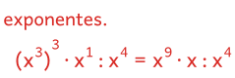
Producto de potencias de la misma base: se suman los exponentes. Cociente de potencias de la misma base:
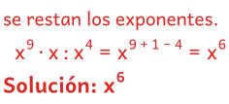

Notación científica · Soluciones
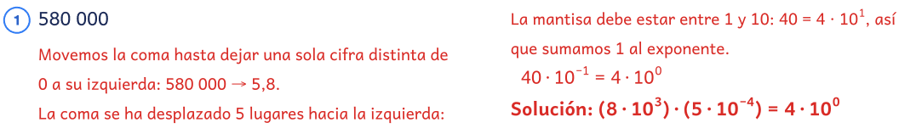
el exponente es 5, positivo porque el número es mayor  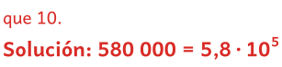 | 7. 107,1  Los ceros entre cifras distintas de 0 sí son significativos.
2. 900 000 000 Cifras significativas: 1 0 7 1 → 4.
Movemos la coma hasta dejar una sola cifra distinta de 0 a su izquierda: 900 000 000 → 9. | Solución: 4 cifras significativas  8. 709,70
La coma se ha desplazado 8 lugares hacia la izquierda:
el exponente es 8, positivo porque el número es mayor | Los ceros entre cifras distintas de 0 sí son
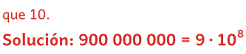 | significativos.  Los ceros del final después de la coma decimal sí son significativos: indican precisión (1).
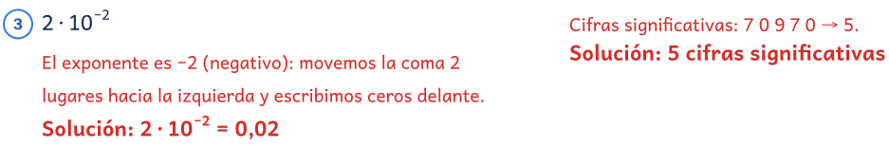

El exponente es 2 (positivo): movemos la coma 2 lugares hacia la derecha y rellenamos con ceros si
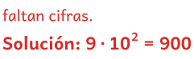

Multiplicamos las mantisas entre sí y las potencias de 10 entre sí (se suman los exponentes).
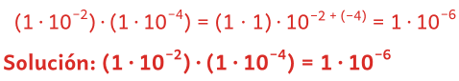
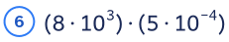
Multiplicamos las mantisas entre sí y las potencias de 10 entre sí (se suman los exponentes).

Regla de tres directa e inversa · Soluciones
1. Para pintar 50 metros cuadrados de pared… En la inversa, el producto se mantiene: multiplicamos
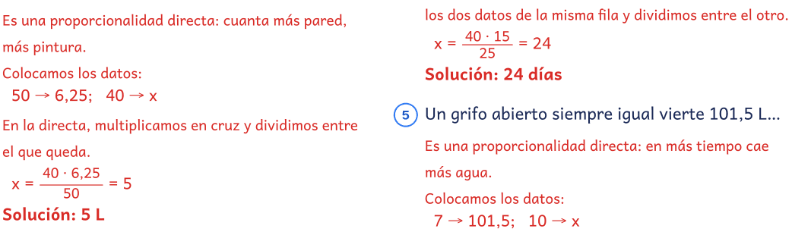
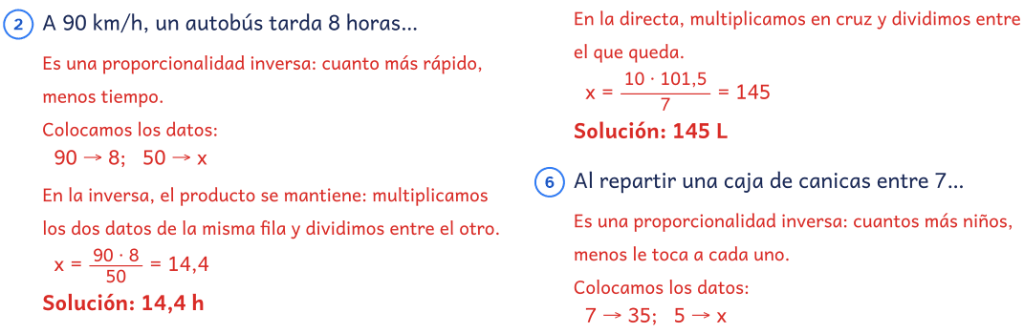
3. Un coche gasta 29,25 L de gasolina en…  Es una proporcionalidad directa: cuantos más kilómetros, más gasolina.  Colocamos los datos: | En la inversa, el producto se mantiene: multiplicamos  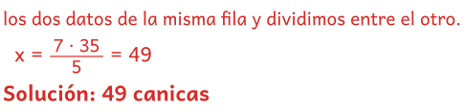
450 → 29,25; 500 → x
En la directa, multiplicamos en cruz y dividimos entre
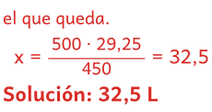
4. En una granja, el alimento guardado alcanza…
Es una proporcionalidad inversa: cuantas más gallinas comen, menos días dura el alimento.
Colocamos los datos:
40 → 15; 25 → x

Valor numérico de un polinomio · Soluciones
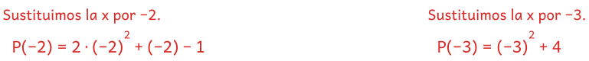
Calculamos las potencias y los productos, y después Calculamos las potencias y los productos, y después
sumamos. sumamos.
P(−2) = 8 − 2 − 1 = 5 P(−3) = 9 + 4 = 13
Solución: P(−2) = 5 Solución: P(−3) = 13
Calculamos las potencias y los productos, y después | Calculamos las potencias y los productos, y después
sumamos. | sumamos.
Solución: P(1) = 5 | Solución: P(−1) = −6

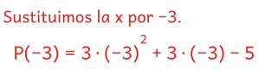
Calculamos las potencias y los productos, y después sumamos.
P(−3) = 27 − 9 − 5 = 13
Solución: P(−3) = 13

Sustituimos la x por 2.
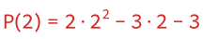
Calculamos las potencias y los productos, y después sumamos.
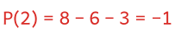
Solución: P(2) = −1

Polinomios: sumar, restar y multiplicar · Soluciones
Restar es sumar el opuesto: quitamos el paréntesis Multiplicamos cada término del primer polinomio por
cambiando el signo de cada término del segundo todos los términos del segundo (propiedad
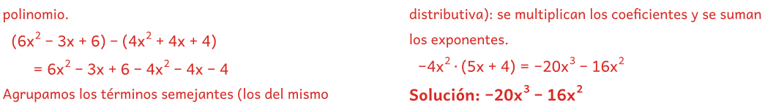
grado) y sumamos sus coeficientes.  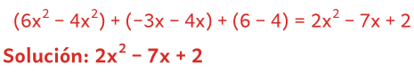 |  | 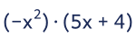  Multiplicamos cada término del primer polinomio por todos los términos del segundo (propiedad
 | 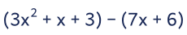 | distributiva): se multiplican los coeficientes y se suman
Restar es sumar el opuesto: quitamos el paréntesis cambiando el signo de cada término del segundo polinomio. | los exponentes.  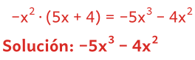
Agrupamos los términos semejantes (los del mismo grado) y sumamos sus coeficientes.
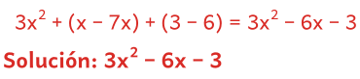

Agrupamos los términos semejantes (los del mismo grado) y sumamos sus coeficientes.
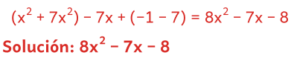
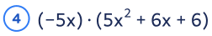
Multiplicamos cada término del primer polinomio por todos los términos del segundo (propiedad distributiva): se multiplican los coeficientes y se suman los exponentes.
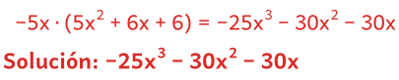

Identidades notables · Soluciones

 | 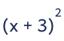 | Calculamos cada término: el cuadrado eleva el coeficiente y multiplica los exponentes por 2; el doble
Es el cuadrado de una suma: el cuadrado del primero, más el doble del primero por el segundo, más el  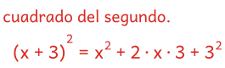  Calculamos cada término: el cuadrado eleva el coeficiente y multiplica los exponentes por 2; el doble | 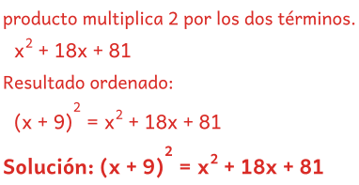
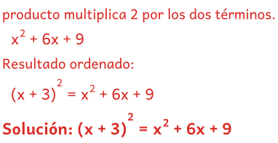 |  | 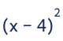  Es el cuadrado de una diferencia: el cuadrado del primero, menos el doble del primero por el segundo,  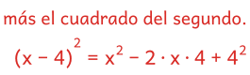
 | 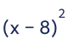 | Calculamos cada término: el cuadrado eleva el coeficiente y multiplica los exponentes por 2; el doble
Es el cuadrado de una diferencia: el cuadrado del primero, menos el doble del primero por el segundo,  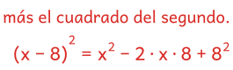  Calculamos cada término: el cuadrado eleva el coeficiente y multiplica los exponentes por 2; el doble | 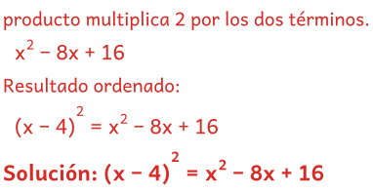
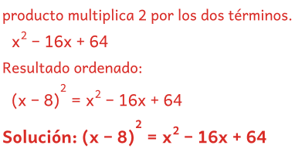 |  | 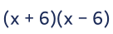  Es una suma por diferencia (producto de dos binomios  conjugados): es igual al cuadrado del primero menos el  cuadrado del segundo.  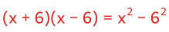
 | 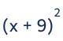  Es el cuadrado de una suma: el cuadrado del primero, más el doble del primero por el segundo, más el  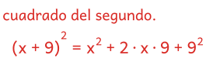 | Calculamos los cuadrados: se eleva el coeficiente y se  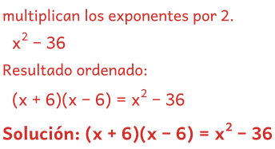

Identidades notables · Soluciones

 | 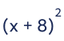  Es el cuadrado de una suma: el cuadrado del primero, más el doble del primero por el segundo, más el | Resultado ordenado:  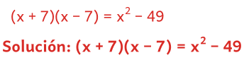
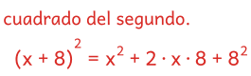
Calculamos cada término: el cuadrado eleva el coeficiente y multiplica los exponentes por 2; el doble
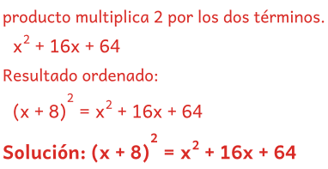

Es una suma por diferencia (producto de dos binomios conjugados): es igual al cuadrado del primero menos el cuadrado del segundo.
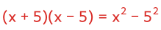
Calculamos los cuadrados: se eleva el coeficiente y se
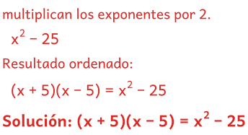

Es una suma por diferencia (producto de dos binomios conjugados): es igual al cuadrado del primero menos el cuadrado del segundo.
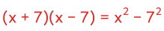
Calculamos los cuadrados: se eleva el coeficiente y se
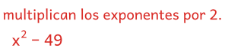

Ecuaciones con paréntesis · Soluciones
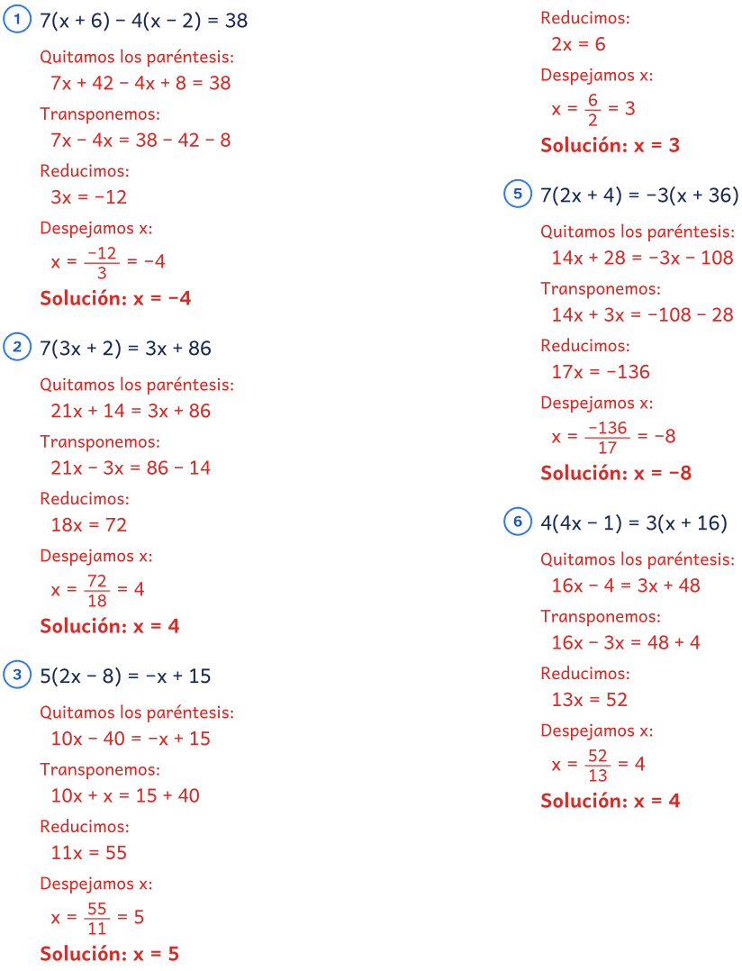

Quitamos los paréntesis:
6x + 54 − 4x + 20 = 80
Transponemos:
6x − 4x = 80 − 54 − 20

Ecuaciones con denominadores · Soluciones
m.c.m.(4, 6) = 12. Multiplicamos por 12: m.c.m.(2, 6) = 6. Multiplicamos por 6:
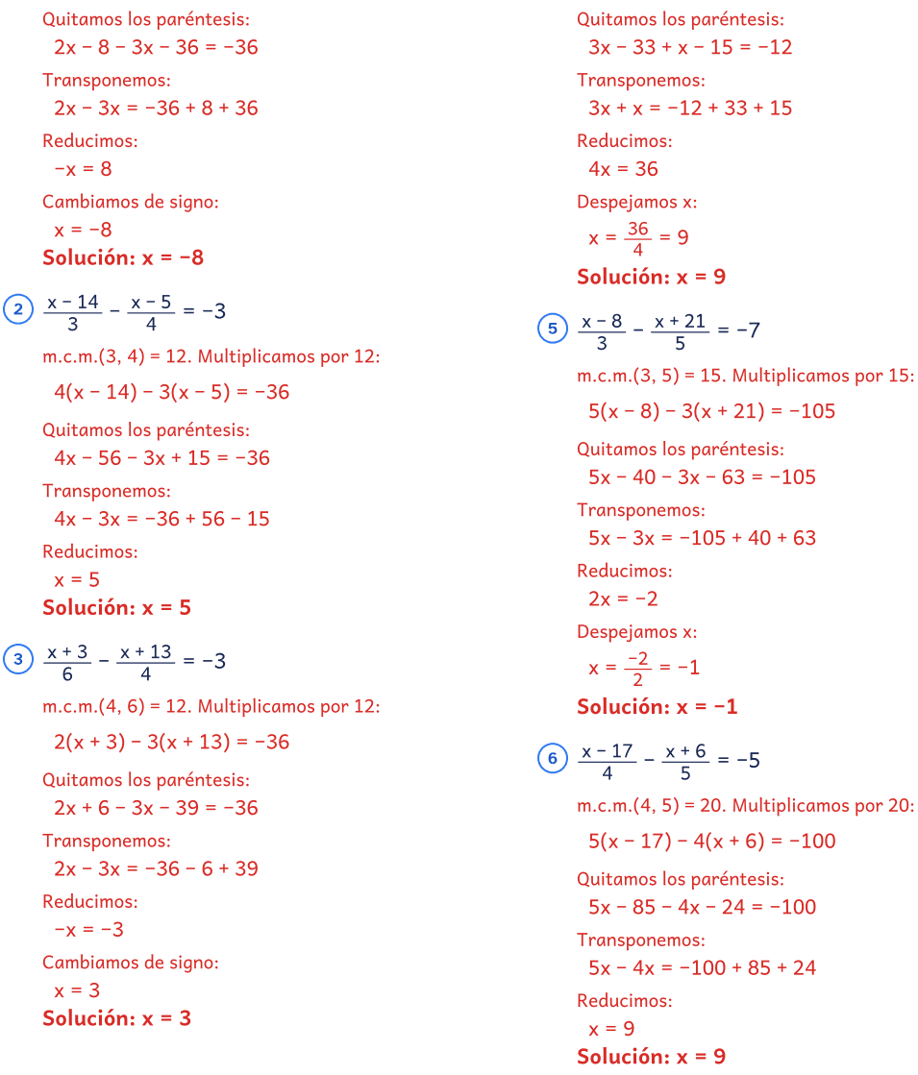

Ecuaciones con denominadores · Soluciones
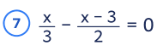
m.c.m.(2, 3) = 6. Multiplicamos por 6:
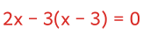
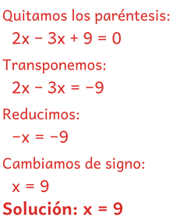
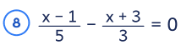
m.c.m.(3, 5) = 15. Multiplicamos por 15:
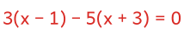
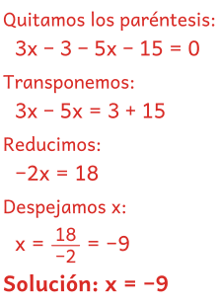

Segundo grado: incompletas · Soluciones
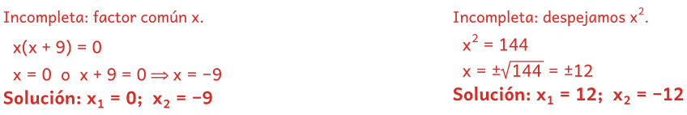
Incompleta: factor común x. | Incompleta: factor común x.
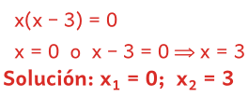 | 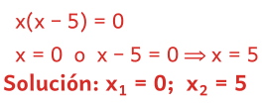
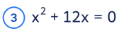
Incompleta: factor común x.
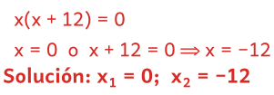
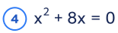
Incompleta: factor común x.
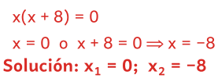
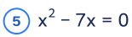
Incompleta: factor común x.
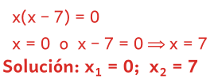
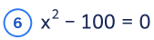
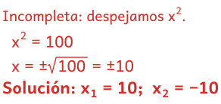

Segundo grado: con la fórmula · Soluciones
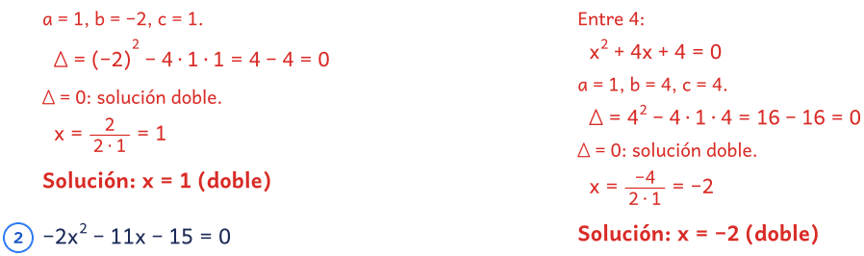
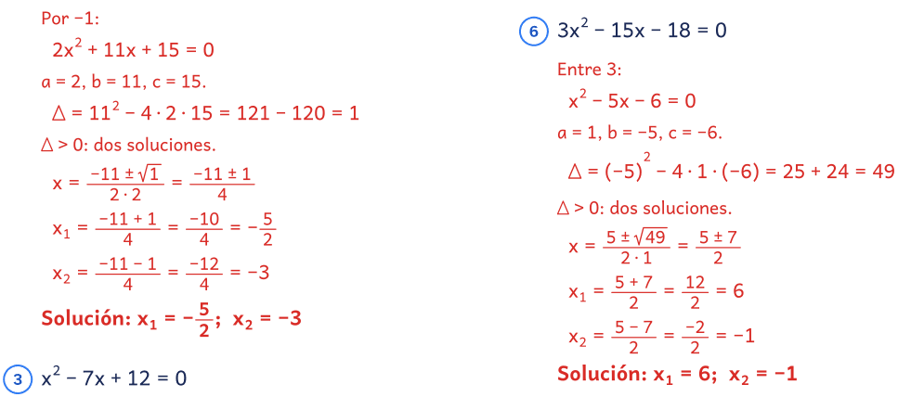
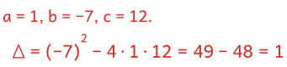
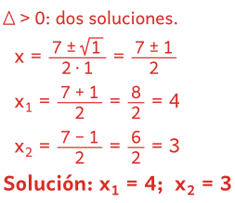
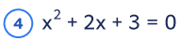
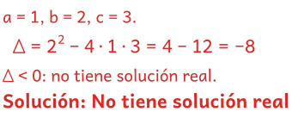

Sistemas de ecuaciones · Soluciones
Primera ecuación: Calculamos la x:
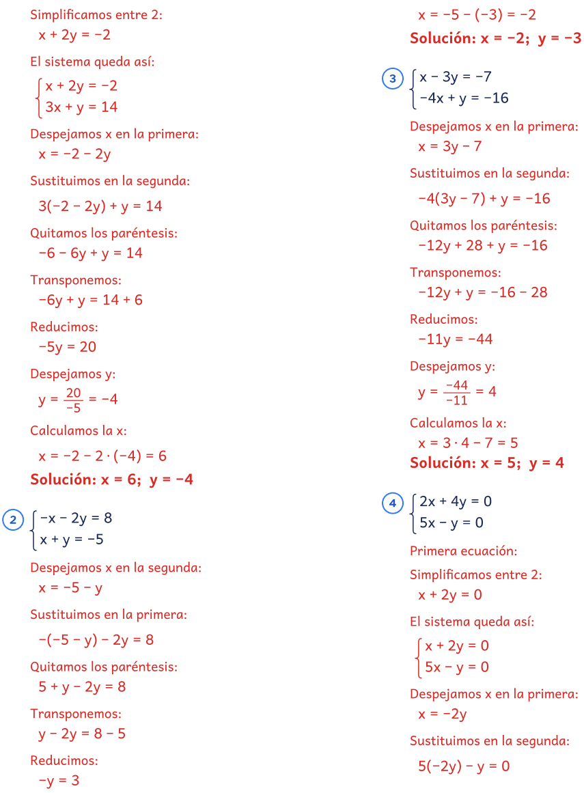

Sistemas de ecuaciones · Soluciones
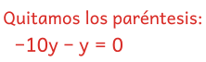
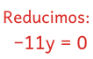
Despejamos y:
y = 0
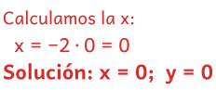

Teorema de Pitágoras · Soluciones
1. Los catetos miden 8 cm y 15 cm. No es igual al cuadrado del lado mayor: el triángulo no
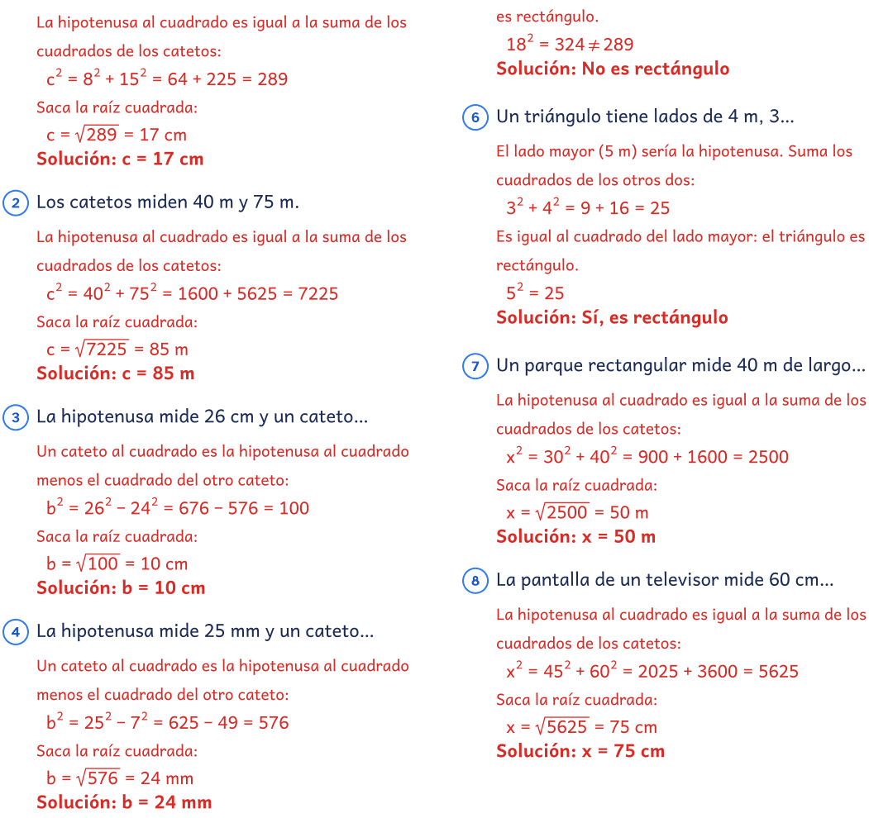
5. Un triángulo tiene lados de 18 cm, 15…
El lado mayor (18 cm) sería la hipotenusa. Suma los
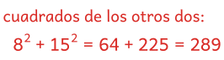

Para el docente
Cuadernillo de repaso de Matemáticas de 2.º de ESO
Objetivo
98 ejercicios de Matemáticas de 2.º de ESO en 14 fichas, con las soluciones paso a paso al final
Cómo usarlo en clase
Las ecuaciones son el centro de 2.º y de 3.º, así que merece la pena darles más sesiones que al resto. Comprueba cada solución sustituyéndola en la ecuación: así sabes si vas bien antes de mirar el solucionario. La ficha de polinomios y la de identidades notables preparan las ecuaciones de segundo grado; en los sistemas, elige el método que te resulte más cómodo y piensa por qué. Si es para la recuperación, empieza por los bloques que peor salieron en el examen.
Uso de este documento
Puedes cambiar los textos, las preguntas y los renglones para adaptarlo a tu grupo. Los dibujos van como imagen: puedes moverlos, cambiarlos de tamaño o borrarlos.
Las letras van incrustadas en el archivo. Está preparado para verse como el PDF en Microsoft Word y en LibreOffice; si cambias textos, revisa los saltos de página antes de imprimir.
En Google Docs también se puede editar, pero usa otra letra y otro espacio entre líneas, y algún bloque puede pasar a la hoja siguiente. Para imprimir tal cual, usa el PDF.
Úsalo con tu alumnado y en tu centro. Conserva el pie con aulapedia.com y no lo publiques en otras webs: comparte el enlace.
https://aulapedia.com/cuadernillos/repaso-de-matematicas-2-eso/

